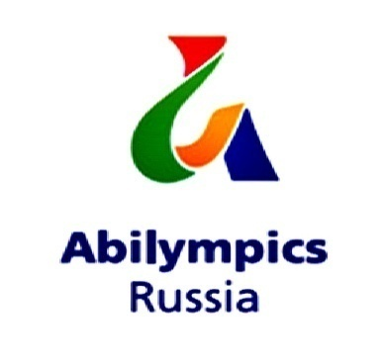
Протокол
проведения инструктажа по охране труда, технике безопасности,
пожарной безопасности и поведении в аварийных и чрезвычайных ситуациях участников
отборочного этапа VI Московского чемпионата «Абилимпикс - 2022»
по компетенции

____________________________________________________________

«___ » __________ 2022 г.
№  п\п | Ф.И.О.  участника | Ф.И.О  инструктирующего | Подпись  инструктирующего | Подпись  инструктируемого
1
2
3
4
5

Ответственный:
Главный эксперт ___________________________/_______________________
Ф.И.О. подпись

